Domaine
Classeur d'histoire des Arts
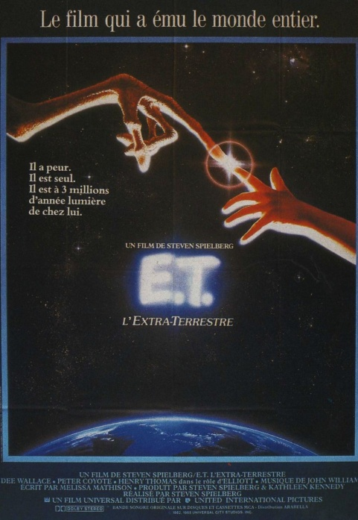
E.T the Extra-Terrestrial(1982)
Film américain de Steven Spielberg
avec Henry Thomas, Peter Coyote, Dee Wallace, Drew Barrymore.
Durée :1 h 54 min
Genre : science-fiction
Titre français : E.T l’extra-terrestre
Cinéma

Steven Spielberg est né en 1946, aux Etats-Unis. En 1968, il réalise un court métrage, Amblin, qui sera primé et lui permettra de se faire connaître. Il travaille alors pour des studios de télévision.
Après le succès de son premier film en 1974, il réalise des films de tout genre, fantastiques comme Rencontre du 3ème type, Jurassic Park, d’aventure comme la saga des Indiana Jones ou historiques. Il est l’un des plus célèbres cinéastes actuels.

L’histoire :
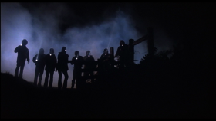
Des aliens en mission d’exploration laissent derrière eux, alors qu’ils s’envolent suite à l’arrivée d’un groupe d’hommes, l’un d’eux.
Ce film avant d’être film de science-fiction est un film sur l’enfance mais aussi une vision de l’homme.
Sur l’enfance, vu qu’une grande partie du film ignore toute présence adulte, hormis la mère, et n’évoque que l’amitié entre un enfant et une créature venue de l’espace, amitié qui se tisse lentement. Elle nous parle aussi des difficultés de l’enfance, en particulier dans une famille éclatée.
Quant à la vision de l’homme, elle se révèle assez négative, l’intrusion des adultes n’engendrant que des drames. La scène initiale est d’ailleurs assez démonstrative, entre des extra-terrestres en harmonie avec la nature, harmonie rompue par l’intrusion des hommes.

Ce dernier, pourchassé, se réfugie dans un quartier résidentiel, où vit une mère divorcée avec ses trois enfants.
L’un d’eux, Elliot, découvre l’extraterrestre… et tous deux, après avoir dépassé leur peur, tissent des liens d’amitié. Aidé de son frère et sa sœur, Elliot tente de garder secret la présence d’E.T. et l’aide à construire de quoi contacter les aliens.
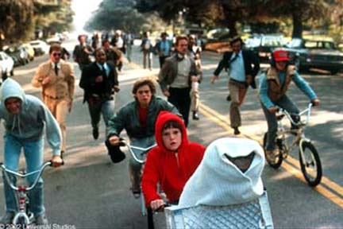
Mais le secret est éventé… et des hommes interviennent, transformant la maison d’Elliot en laboratoire. E.T se meurt… mais, alors que son corps est amené, il apparaît bien vivant. Avec l’aide de ses amis, il s’échappe et rejoint les siens.
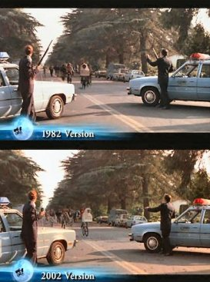
Steven Spielberg a, depuis 1982, modifié certaines scènes, lors d’une remasterisation du film… ce qu’il regrette.

Mots clés : science-fiction, mélodrame, enfance, amitié, tolérance.
Repère historique :
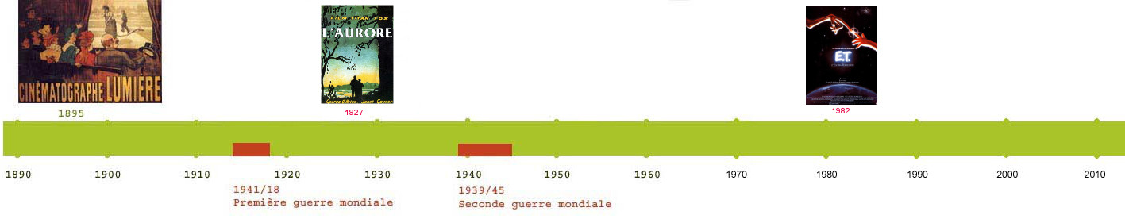

Domaine
Classeur d'histoire des Arts
Cinéma
Vocabulaire du cinéma
Le hors-champ
Ce qu’on voit d’une scène, l’environnement, les personnages, cet espace filmé se nomme le champ.
Le hors-champ est l’ensemble des éléments (personnages, décor) qui, bien que n’étant pas présents dans le champ, dans le cadre de l’image, y sont rattachés pour le spectateur, par un moyen particulier, comme le dialogue, ou une partie du corps présente dans le cadre.
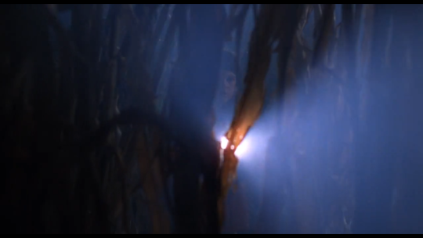
Exemples :
Dans cette scène, le spectateur est amené à imaginer ce que les maïs cachent au personnage. Le hors-champ crée ainsi un suspense, le spectateur pouvant anticiper diverses réactions.

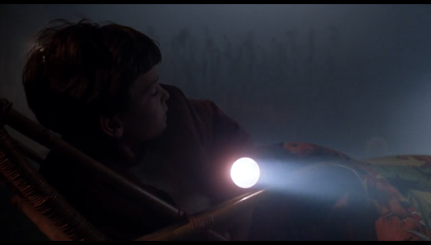
Dans ce cas, le spectateur est amené à imaginer l’espace perçu par Elliot.

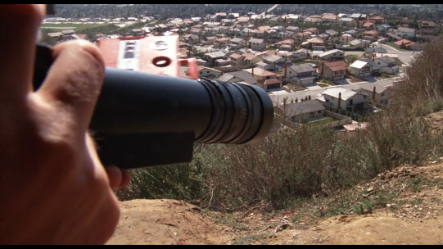
Là, un fragment du personnage, les bruits, ainsi que le contexte, permettent au spectateur d’imaginer la scène hors-champ, de prolonger l’espace perçu.

Autre séquence usant du hors-champ.

